Министерство образования и науки Российской Федерации
ФГБНУ «Центр защиты прав и интересов детей»

Всероссийское родительское собрание

«Профилактика
интернет - рисков и угроз жизни
детей и подростков»

Для чего мы собрались?

1. Лучше понять подростковый возраст и больше узнать
о профилактике рисков.

2. Обсудить основные риски Интернета для детей
и подростков.

3. Узнать о возможностях получения профессиональной
помощи (психологической, медицинской, юридической)
в ситуациях угроз для жизни детей и подростков.

Спросите себя:

1.
2.
3.
4.
5.

Знаете ли Вы, чем увлекается, интересуется ваш ребенок?
Есть ли у Вас общие с ребенком увлечения?
Знаете ли Вы, что сильно огорчает и радует Вашего ребенка?
Бывают ли у Вашего ребенка резкие перепады настроения?
Знаете ли Вы, сколько времени в день проводит Ваш ребенок

в Интернете?
6. Ограничиваете ли Вы время, которое Ваш ребенок проводит
за компьютером, планшетом, в телефоне?
7. Установлен ли «Родительский контроль» у Вас на домашнем
компьютере?
8. Знаете ли Вы, на какие сайты чаще всего «заходит» Ваш
ребенок?
9. Является ли Ваш ребенок участником каких-либо групп
и сообществ в Интернете?
10. Знаете ли Вы, что это группа, сообщество безопасны?

Что происходит
в подростковом возрасте?

➢
➢
➢
➢
➢
➢

физиологические и психологические изменения;
формирование собственных взглядов — поиск своего «Я»;
ведущая потребность — в самоутверждении;
критичное отношение к наставлениям взрослых;
изменения в отношениях со взрослыми и сверстниками;
активная жизнь перемещается из дома во внешний мир.

Почему подростки уязвимы?

➢
➢
➢
➢
➢
➢
➢

не знают, как реализовать свои потребности, желания;
нет четких жизненных целей и ценностей;
очень значимо признание сверстников;
плохо устойчивы в ситуации стресса;
мало жизненного опыта;
отрицают авторитеты;
бескомпромиссны.

Что может стать угрозой?

1. Жизненные обстоятельства
или ситуации, которые подросток
воспринимает
как невыносимо трудные,
непреодолимые.

2. Использование
интернет - ресурсов,
которые могут оказывать
разрушающее воздействие
на психику.

ОПАСНЫЕ ГРУППЫ ИНТЕРНЕТА

Хештег,

изображаемый

значком

«решетка»
#,
позволяет
другим

пользователям находить все записи,
обозначенные этим значком через
поисковую систему социальной сети.

ОПАСНЫЕ ГРУППЫ ИНТЕРНЕТА

«Хочу в игру», «Разбуди меня в 4.20»
«Дай мне номер», «Дай инструкцию»
«Я готов в путь вечный», «Найдите. Где я?»
«Звезды. Путь млечный»

ОПАСНЫЕ ГРУППЫ ИНТЕРНЕТА

#МореКитов
#китовморе
#домкитов
#китобой
#няпока
#рина
#ssrma
#ssrm
#NoG
#d28
#ff33
#f57
#f58

#разбудименяв4_20
#deletedsky1281
#terminal1281
#я_иду_в_тихийдом

#ФилиппЛис
#мертвыедуши
#млечныйпуть
#ТихийДом
#домтихий
#RoyalManor
#killmeorder
#хочувигру
#150звезд
#истина
#DK1281
#f57KMO
#exit

Кто такие Подростки «группы риска»?

➢ употребляющие алкоголь, психоактивные вещества;
➢ с недостатками физического развития;
➢ совершившие серьезный проступок или жертвы
уголовного преступления (в том числе, насилия);
➢ под влиянием опасных групп (в том числе, в соцсетях),
религиозных сект или молодежных течений.
➢ в сложной семейной ситуации;
➢ остро переживающие несчастную любовь;
➢ в депрессивном состоянии;
➢ без реальных друзей;
➢ без устойчивых интересов, хобби;
➢ с серьезными проблемы в учебе;
➢ отличники, остро переживающие
любые неудачи;
➢ с историей суицида

Показатели участия ребенка
в «опасных» группах

➢ резкое изменение фона настроения и поведения;
➢ пробуждение в ночное время и выход в Интернет;
➢ нежелание ребенка обсуждать новости группы
и свои действия в ней;
➢ ведение в сети одновременно нескольких страниц
под разными именами;
➢ выполнение различных заданий и их видеозапись;
➢ появление в речи и на страницах в сети тегов «Раны на
руках заглушают боль в душе», «Лети к солнцу», «Лифты
несут людей в небеса» и др.

Внимание, УГРОЗА!
РОДИТЕЛИ, ОБРАТИТЕ ВНИМАНИЕ НА «ЗНАКИ»

➢
➢
➢
➢

➢
➢
➢
➢
➢
➢
➢
➢

Высказывания о нежелании жить.
Фиксация на теме смерти.
Активная подготовка к способу совершения суицида;
сообщение друзьям о принятии решения о самоубийстве
(прямое и косвенное).
Символическое прощание с ближайшим окружением.
Постоянно пониженное настроение, тоскливость.
Стремление к рискованным действиям, отрицание проблем.
Раздражительность, угрюмость.
Негативные оценки своей личности.
Необычное, нехарактерное поведение.
Снижение успеваемости.
Частые попытки уединиться.

как предотвратить беду?

1. Сохраняйте
спокойствие.

Развивайте у ребенка
навыки преодоления
сложных ситуаций,
учите справляться
со стрессом!

2. Оцените степень
Вашего участия.

Составьте список, что самое важное в Вашей жизни
(запишите в столбик).

С левой стороны расставьте номера:
1 – самое важное, 2 – менее важное и т.д.

Вспомните, например, вчерашний день.

С правой стороны столбика напишите, сколько
времени (часов, минут) Вы уделили этому.

Сравните номер слева
и время, указанное справа.

А теперь посмотрите,
какое место занимает ребенок этом в ряду?
Сколько времени Вы уделили ему?

3. Установите
доверительный контакт.

➢ Подумайте о том,
как Вы любите своего ребенка,
выпишите на листочек все то,
за что Вы можете его похвалить,
все то, за что Вы можете ему
сказать спасибо.

➢ Скажите об этом ребенку
сегодня.

➢ Говорите об этом ребенку
каждый день.

4. Поддерживайте
доверительные отношения с ребенком.
➢ Обсуждайте с ребенком то, что он узнаете из Интернета.

➢ Учитесь понимать язык, на котором говорит Ваш ребенок.

➢ Всегда воспринимайте его проблемы и переживания
серьезно, без критики и насмешек.

➢ Говорите с ним о его переживаниях, чувствах, эмоциях.

➢ Обсуждайте ближайшее и далекое будущее.

➢ Заботьтесь о том, чтобы подросток «принимал» свое
тело, себя таким, какой он есть.

➢ Поощряйте ребенка к заботе о ближних (старшее
поколение, младшие дети, домашние питомцы).

➢ Поддерживайте семейные традиции и ритуалы.

➢ Старайтесь поддерживать режим дня подростка.

5. Создайте домашнюю традицию
ежедневно обсуждать проблемы и трудности.

➢ Делитесь с ребенком своими трудностями.
Показывайте, что все они разрешимы.

➢ Говорите о способах разрешения проблем и людях, которые
в этом помогают.

➢ Спрашивайте о его проблемах
и трудностях.

➢ Вместе ищите способы
их разрешения.

➢ Говорите о том,
что вместе вы всегда
найдете выход
из любой ситуации.

6. Контролируйте пребывание ребенка в сети
с помощью технических средств

✓ i Protect You Pro — программа-фильтр Интернета, позволяет родителям
ограничивать по разным параметрам сайты, просматриваемые детьми
ресурсы.
✓ Предназначение Kids Control — контроль времени, которое ребенок
проводит в интернете.
✓ Mipko Time Sheriff — контроль времени, проводимого ребенком
за компьютером или работы с конкретными программами и сайтами.
✓ Net Police Lite — родительский контроль — запрет посещения сайтов
определенных категорий (сайты для взрослых, ненормативная лексика
и т.п.).
✓ ИНТЕРНЕТ ЦЕНЗОР — программа содержит
уникальные вручную проверенные "белые списки",
включающие все безопасные отечественные сайты
и основные иностранные ресурсы. Программа
надежно защищена от взлома и обхода фильтрации.

7. Учите ребенка и справляться с трудностями.

Научите
ребенка,
принимая
решение,
просчитывать
его последствия
и меру

Научите
ребенка
выражать свои
эмоции
в социально
приемлемых
формах

ответственности
Научите

Постарайтесь
задавать
ребенка
расслабляться,

открытые
вопросы, над
которыми надо
подумать и не
ограничиваться
односложным
«да» или «нет»

Расскажите
о людях, к которым можно
обратиться за помощью
в трудных ситуациях,
о службах экстренной помощи
управлять
своими
эмоциями
в сложных,
критических
для него
ситуациях

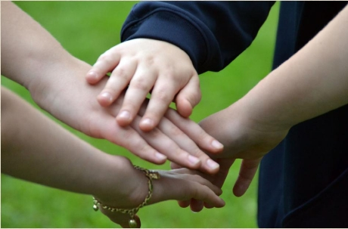

8. Говорите по душам

1. Перед началом разговора проговорите про себя, как Вы любите
своего ребенка, что он ценнее всего в этой жизни.

2. Выслушивайте и постарайтесь услышать.

3. Обсуждайте проблемы открыто, это снимает тревожность.

4. Подчеркивайте временный характер проблем, вселяйте надежду.

5. Обещайте, что без его согласия
Вы не расскажете никому о разговоре.

6. Ищите конструктивные выходы
из ситуации.

7. Не оставляйте
подростка в одиночестве
даже после успешного
разговора.

9. Обратитесь за помощью к специалистам

➢ Обращение не несет за собой никаких негативных последствий.
В ситуации риска и угрозы жизни будет выявлена подлинная
причина сильнейших негативных переживаний и оказана
профессиональная помощь.

➢ Вам поможет памятка для родителей «Куда обратиться, если есть
подозрения о нахождении ребенка в «группах смерти»?»,
которая доступна в интернете по адресу:
http://www.ya-roditel.ru/parents/ig/gruppy-smerti-chto-nuzhno-znat-o-
nikh-roditelyam/

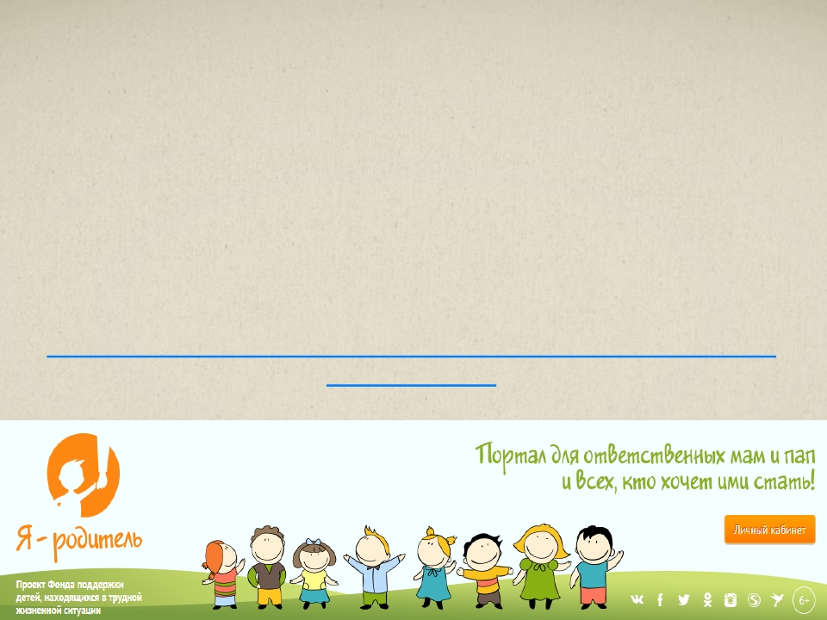

Общероссийский
детский телефон доверия:
8-800-2000-122

Горячая линия
«Ребенок в опасности»
Следственного комитета РФ
8-800-200-19-10

Специализированная страница Интернет
«Ценность жизни. Профилактика суицидального поведения
несовершеннолетних» — http://www.fcprc.ru
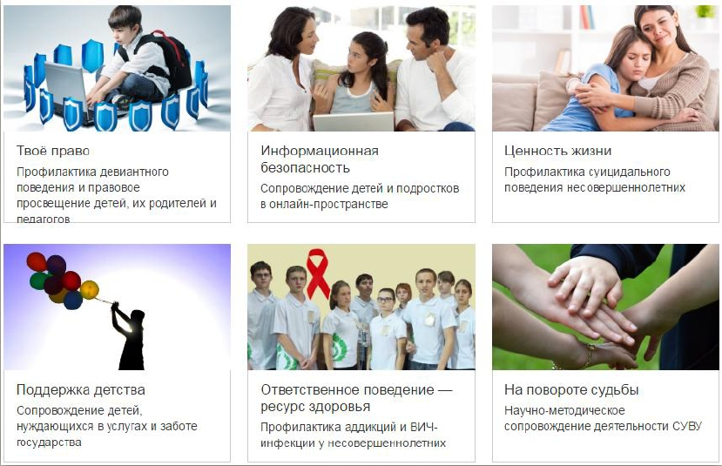

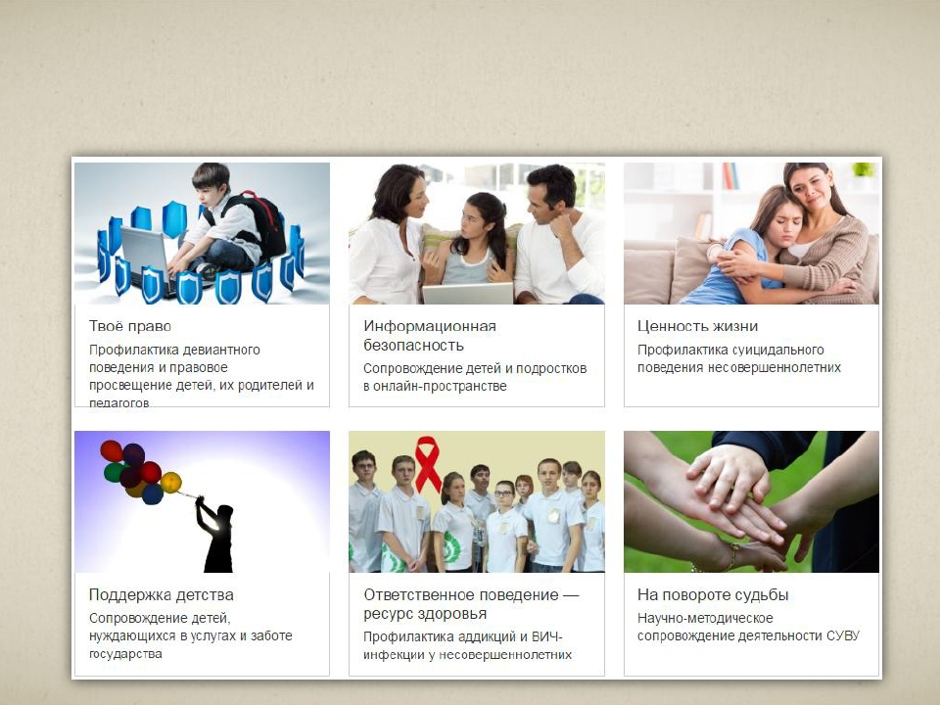

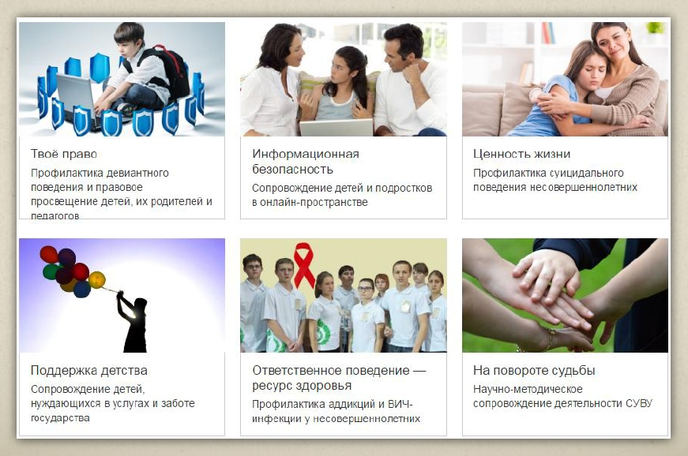

Это Важно!

✓ Главными средствами профилактики
являются ДОВЕРИЕ и КОНТРОЛЬ.

✓ Обращайте внимание на эмоциональное
состояние Вашего ребенка.

✓ Общайтесь, обсуждайте проблемы,
учите их разрешать, внушайте оптимизм.

✓ Проявляйте бдительность.

✓ Если Вы не справляетесь сами, не
стесняйтесь обращаться за помощью.

«Домашнее Задание»

➢ Упражнение «100 способов выразить любовь»

Когда мы выражаем ребенку нашу любовь, мы даем ему поддержку
и чувство близости с нами, необходимые для его самореализации.
Есть много слов и безмолвных жестов, которые подходят к конкретной
ситуации и укрепляют в ребенке чувство уверенности в себе, принятие
мира и любви. Есть много фраз, которые можно использовать как идеи:
1. Молодец!
2. Хорошо.
3. Отлично!
4. Значительно лучше меня.
5. Лучше, чем все, кого я знаю…

«Я люблю тебя», — именно это стоит за всеми словами и фразами.
Каждому из нас так важно услышать это от тех, кто нам дорог. Самое
главное — прислушаться к себе, к своим чувствам, чтобы найти нужные
слова и не оставить их про себя, а обязательно сказать ребенку, вложив
в них всю силу своей любви. Как пример, предлагаем Вам 99 способов
выразить любовь к ребенку. А Вы придумайте еще один свой способ!

Берегите себя
и своих детей!

